单屏双头蒸汽机MODBUS通信协议说明

**文档版本**：V1.0
**发布日期**：2026年
**适用设备**：单屏双头蒸汽机设备
**通信协议**：MODBUS
**从机地址**：0x01(默认)
**波特率**：9600(默认)
**数据格式**：8位数据位，无校验，1位停止位 (8-N-1)

一、协议快速入门

1.1 什么是MODBUS RTU？
MODBUS RTU是一种工业标准串行通信协议，采用主从问答方式通信：
- 主机（您的设备/上位机）主动发送请求
- 从机（我方设备）被动响应，不会主动发送数据
- 每次通信都是一问一答模式

1.2 通信的基本流程

主机发送请求 → 从机接收并处理 → 从机返回响应 → 主机解析数据

**重要原则**：
- 每次通信必须包含：从机地址 + 功能码 + 数据 + CRC校验
- 如果发生错误，从机会返回错误码

二、寄存器地址及功能总览

2.1 寄存器映射表
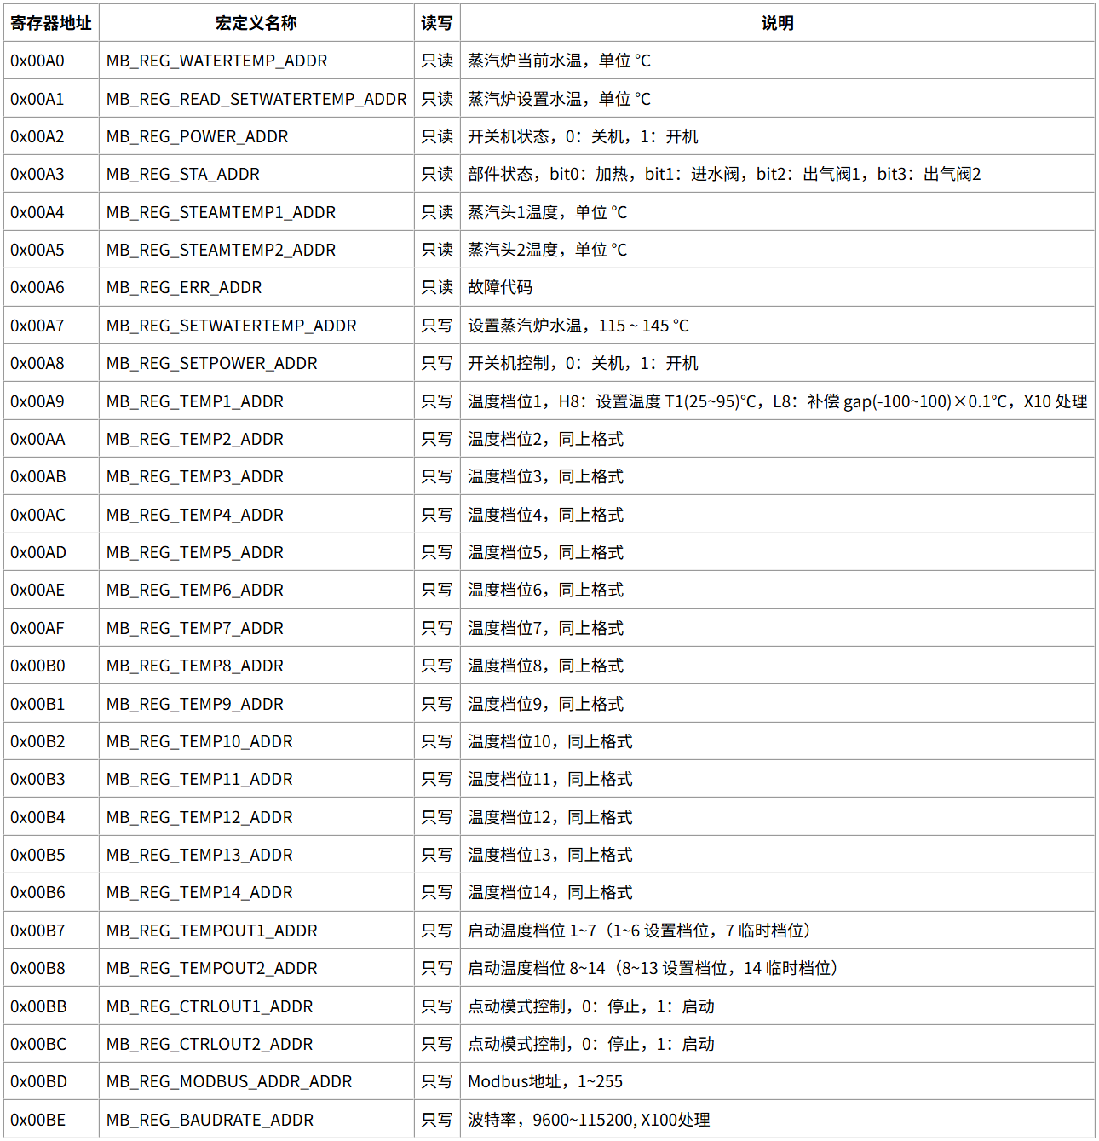

三、寄存器详细说明

3.1 0xA0 - 炉温读取寄存器（只读）
**地址**：0x00A0
**读取功能**：获取当前炉温（单位：℃）

3.2 0xA1 - 设置炉温读取寄存器（只读）
**地址**：0x00A1
**读取功能**：获取当前设置炉温（单位：℃）

3.3 0xA2 - 开关机状态（只读）
**地址**：0x00A2
**功能**：读取设备开关机状态
- 0x0000：开机
- 0x0001：关机

3.4 0xA3 - 设备状态寄存器（只读）
**地址**：0x00A3
**功能**：查询设备各控制部件运行状态

**位定义**：
bit0：加热状态（0:未加热 1:正在加热）
bit1：进水阀状态（0:关闭 1:开启）
bit2：蒸汽阀1状态（0:关闭 1:开启）
bit3：蒸汽阀2状态（0:关闭 1:开启）
bit4~bit15：保留（始终为0）

3.5 0xA4 - 蒸汽头1温度（只读）
**地址**：0x00A4
**功能**：读取蒸汽头1当前温度（单位：℃）

3.6 0xA5 - 蒸汽头2温度（只读）
**地址**：0x00A5
**功能**：读取蒸汽头2当前温度（单位：℃）

3.7 0xA6 - 故障码（只读）
**地址**：0x00A6
**功能**：读取设备故障状态

**位定义**：
| 位 | 故障名称 | 说明 |
| bit0 | 液位故障 | 1:故障 |
| bit1 | 蒸汽炉炉温温度传感器1故障 | 1:故障 |
| bit2 | 蒸汽头1温度传感器故障 | 1:故障 |
| bit3 | 加热器故障 | 1:故障 |
| bit4 | 进水故障 | 1:故障 |
| bit5 | 蒸汽头2温度传感器故障 | 1:故障 |
| bit6 | 保留 | - |
| bit7 | 压力异常 | 1:异常 |
| bit8 | 蒸汽探头1未入水 | 1:未放入 |
| bit9 | 蒸汽探头2未入水 | 1:未放入 |
| bit10~15 | 保留 | - |

3.8 0xA7 - 炉温设置寄存器（只写）
**地址**：0x00A7
**写入功能**：设置目标炉温（范围：115~145℃）

3.9 0xA8 - 开关机控制（只写）
**地址**：0x00A8
**功能**：写入设备开关机状态
- 0x0000：关机
- 0x0001：开机

3.10 0xA9~0xAE - 蒸汽头1温度档位参数（只写）
**地址**：0x00A9~0x00AE（对应档位1~6）
**高8位(AA)**：设置温度，范围 **25~95℃**
**低8位(BB)**：补偿温度，范围 **-10~10℃** （用有符号数表示，精度0.1, X10处理，例：补偿温度-1.5，实际发送-15）

3.11 0xAF - 蒸汽头1临时档位参数（只写）
**地址**：0x00AF（对应临时档位7）
**高8位(AA)**：设置温度，范围 **25~95℃**
**低8位(BB)**：补偿温度，范围 **-10~10℃** （用有符号数表示，精度0.1, X10处理，例：补偿温度-1.5，实际发送-15）

3.12 0xB0~0xB5 - 蒸汽头2温度档位参数（只写）
**地址**：0x00B0~0x00B5（对应档位8~13）
**高8位(AA)**：设置温度，范围 **25~95℃**
**低8位(BB)**：补偿温度，范围 **-10~10℃** （用有符号数表示，精度0.1, X10处理，例：补偿温度-1.5，实际发送-15）

3.13 0xB6 - 蒸汽头2临时档位参数（只写）
**地址**：0x00B6（对应临时档位14）
**高8位(AA)**：设置温度，范围 **25~95℃**
**低8位(BB)**：补偿温度，范围 **-10~10℃** （用有符号数表示，精度0.1, X10处理，例：补偿温度-1.5，实际发送-15）

3.14 0xB7 - 蒸汽头1启动档位（只写）
**地址**：0x00B7
**功能**：启动指定档位的配方（1~6）,启动临时档位配方（7），如果临时档位参数异常则返回数值异常，不启动（在上电时没有设置临时档位参数时启动档位7的情况，因为档位7不会掉电保存）
**数据范围**：0x0001 ~ 0x0007

3.15 0xB8 - 蒸汽头2启动档位（只写）
**地址**：0x00B8
**功能**：启动指定档位的配方（8~13）,启动临时档位配方（14），如果临时档位参数异常则返回数值异常，不启动（在上电时没有设置临时档位参数时启动档位14的情况，因为档位14不会掉电保存）
**数据范围**：0x0008 ~ 0x00014

3.16 0xBB - 蒸汽头1点动控制（只写）
**地址**：0x00BB
**功能**：手动控制蒸汽持续输出或停止蒸汽头1任意档位
- 0x0000：停止出汽（停止任意出汽行为）
- 0x0001：启动持续出汽

3.17 0xBC - 蒸汽头2点动控制（只写）
**地址**：0x00BC
**功能**：手动控制蒸汽持续输出或停止蒸汽头2任意档位
- 0x0000：停止出汽（停止任意出汽行为）
- 0x0001：启动持续出汽

3.17 0xBD - MODBUS从机地址设置（只写）
**地址**：0x00BD
**功能**：设置从机地址
**数据范围**：1 ~ 255

3.17 0xBE - 通信波特率设置（只写）
**地址**：0x00BE
**功能**：设置通信波特率
**数据范围**：96 ~ 1152(X100处理, 1152 == 115200)

四、常见问题与排查

| 现象 | 可能原因 | 解决方案 |
|------|----------|----------|
| 无响应 | 波特率/地址错误 | 检查通信波特率,8-N-1,从机地址|
| 返回0x02错误码 | 寄存器地址非法 | 确认地址在0xA0~0xBE范围内(0XB9,0XBA预留) |
| 返回0x03错误码 | 数据值超出范围 | 检查写入值是否在允许范围内 |
| 通信不稳定 | CRC校验错误 | 重新计算CRC校验码 |

五、重要注意事项
1. **写入限制**：只写寄存器读取时可能返回无效值或错误码
2. **参数范围**：写入超出范围的数据将返回错误码 0x03
3.**关机状态**：关机状态下，除排汽外其他档位出汽指令不会响应
*本文档为设备通信接口标准说明，具体实现请以实际设备响应为准。*

